Порядок использования внешней ссылки для организации гостевого подключения к конференции, проводимой на платформе
TC-ZDRAV.tularegion.ru

- Вы получили ссылку для участия в сеансе видео-конференц-связи, проводимом на платформе trueconf.tularegion.ru. Ссылка содержит цифровой ID конференции и имеет, например, следующий вид: https://tc-zdrav.tularegion.ru/c/7975303168 (цифры будут меняться).
- Вам необходимо в назначенные для ВКС дату и время перейти по указанной ссылке, в браузере (не рекомендуется использовать Internet Explorer) откроется следующая страница:
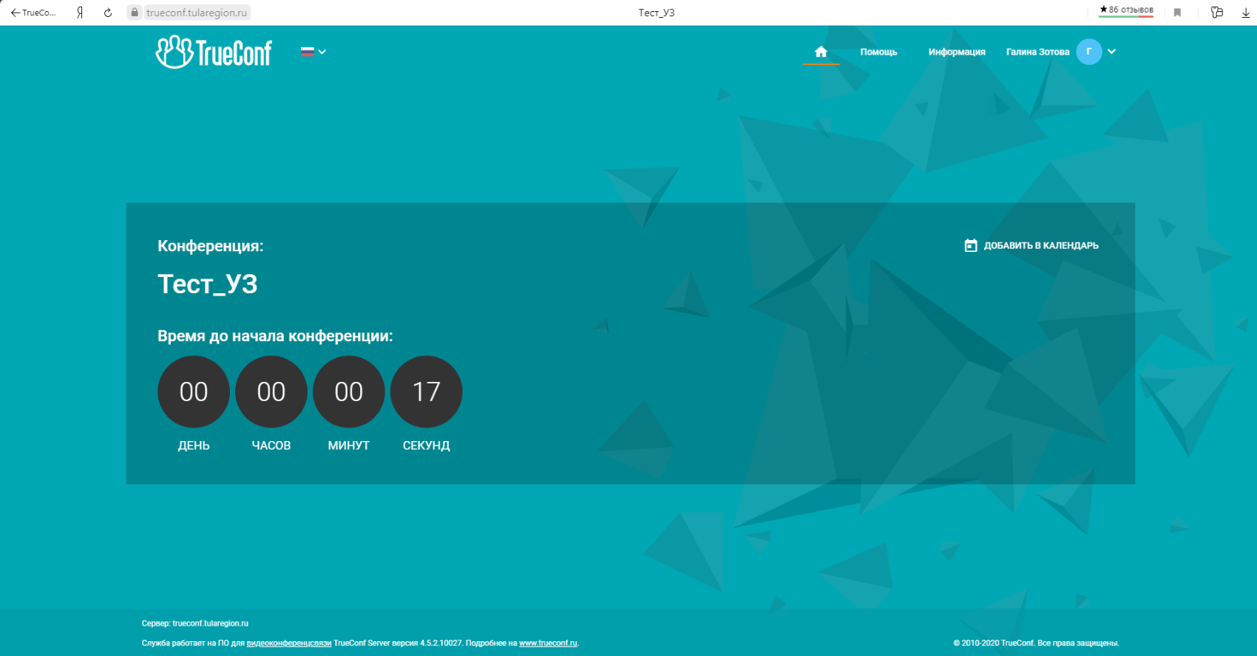
- По истечении «обратного отсчёта» появится возможность подключения к конференции:
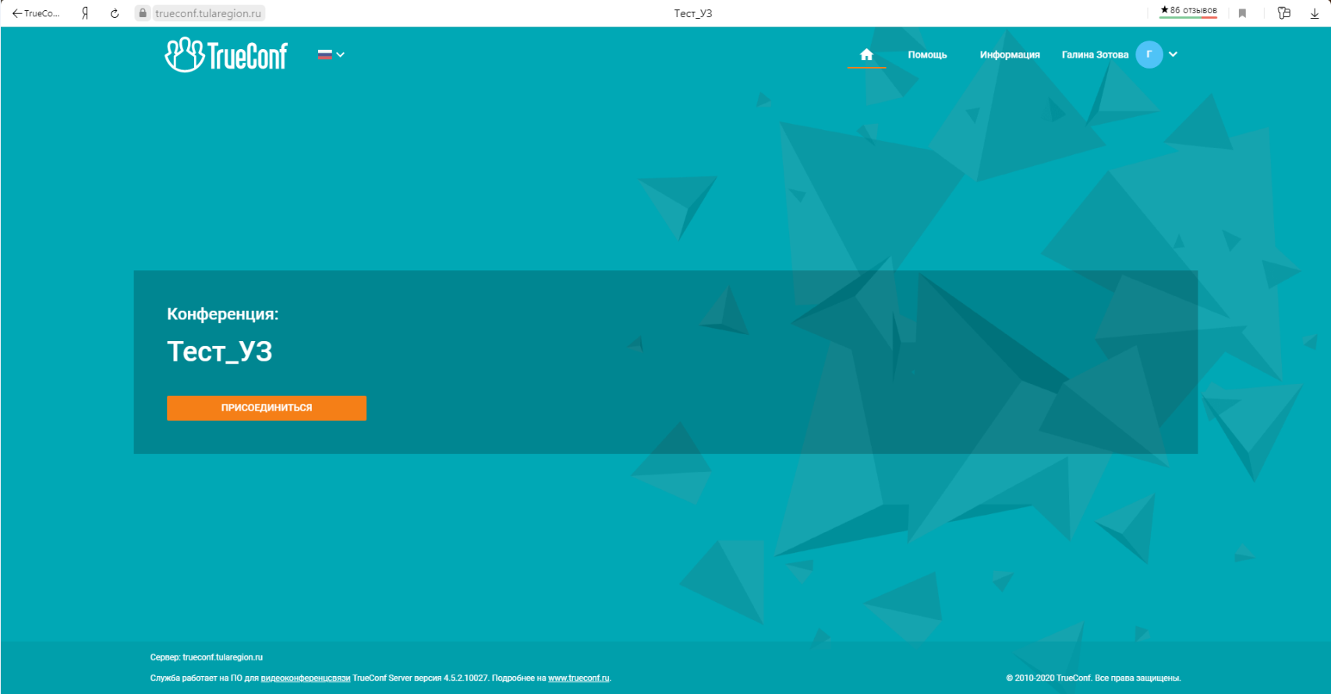
- Нажимайте кнопку «Присоединиться» и участвуйте в конференции.
- В открывшемся меню введите имя и входите как гость.
- Из предложенных необходимо выбрать способ подключения «WEB RTC».
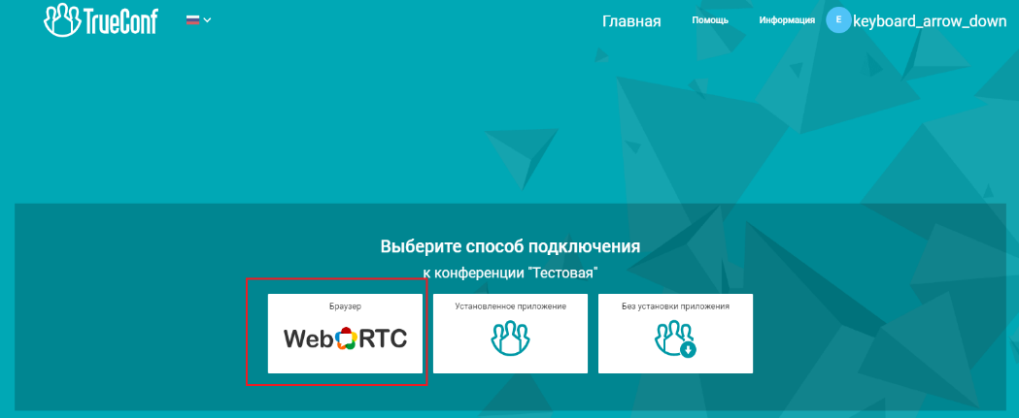

- Для успешного участия в сеансе видео-конференц-связи устройство, с которого осуществляется подключение к ВКС, должно воспроизводить и транслировать изображение и звук (т.е. быть оснащено микрофоном, камерой, наушниками или колонками).
- Если устройство не было настроено ранее, необходимо в настройках выбрать камеру и микрофон, нажать «ПОДКЛЮЧИТЬСЯ» и участвовать в конференции.
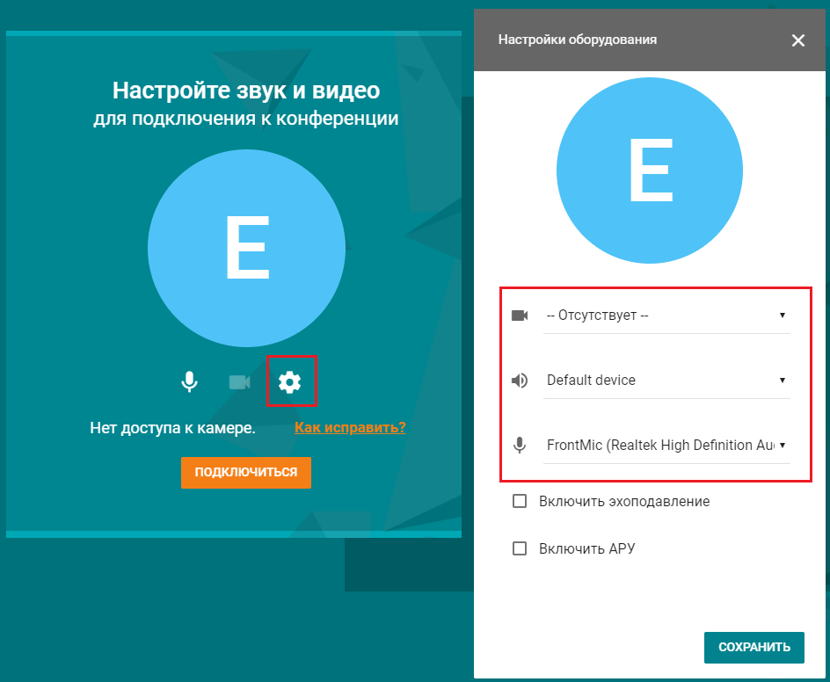

Подключение со смартфона.
Для осуществления подключения со смартфона Вам необходимо использовать браузер, установленный на мобильном устройстве (рекомендуется использовать Яндекс. Браузер).
Также Вы можете использовать браузер, который Вам нравится, и просто провести в заданном порядке требуемые манипуляции.
- Откройте браузер и в поисковой строке введите ссылку, полученную для участия в конференции, перейдите по ней.
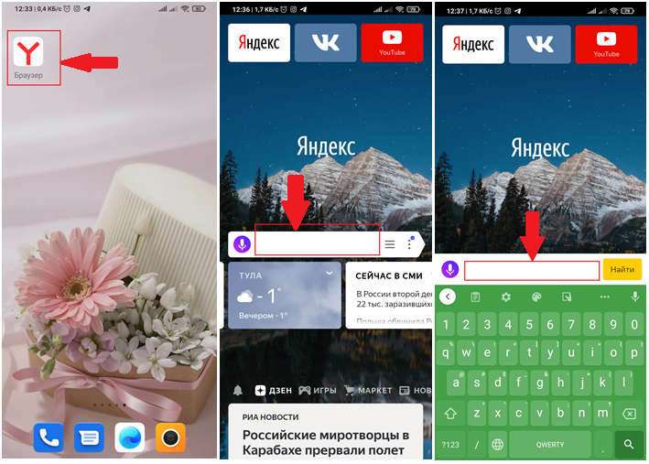

- Откроется страница конференции. В назначенное время нажмите кнопку «Присоединиться».
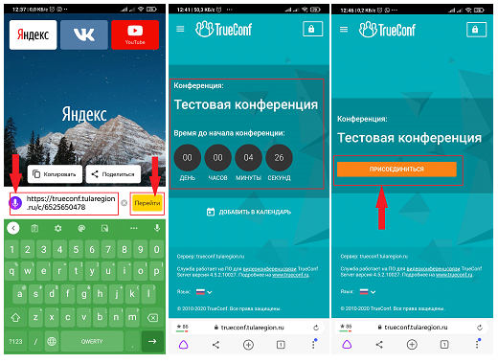

- В строке «Имя пользователя» ведите имя и нажмите кнопку «Войти».
- Выберите способ подключения WEB RTC.
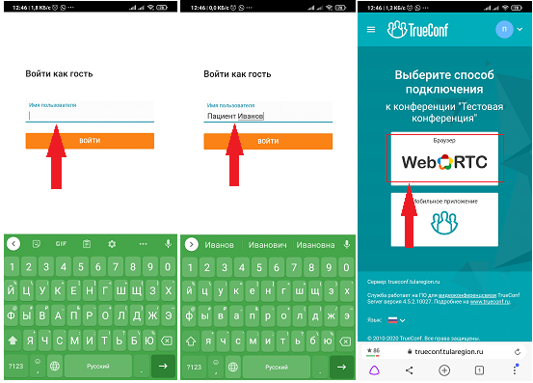

- Подтвердите требуемые разрешения для камеры и микрофона смартфона.
- Нажмите кнопку «Подключиться». Вы вошли в конференцию.
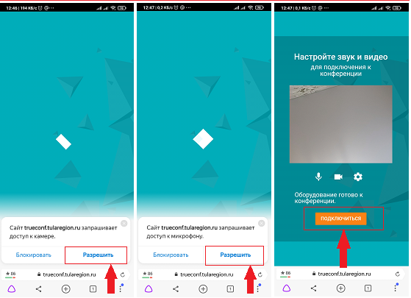

- На экране будет Ваше видео и видео организатора конференции. Смотрите, слушайте и говорите.
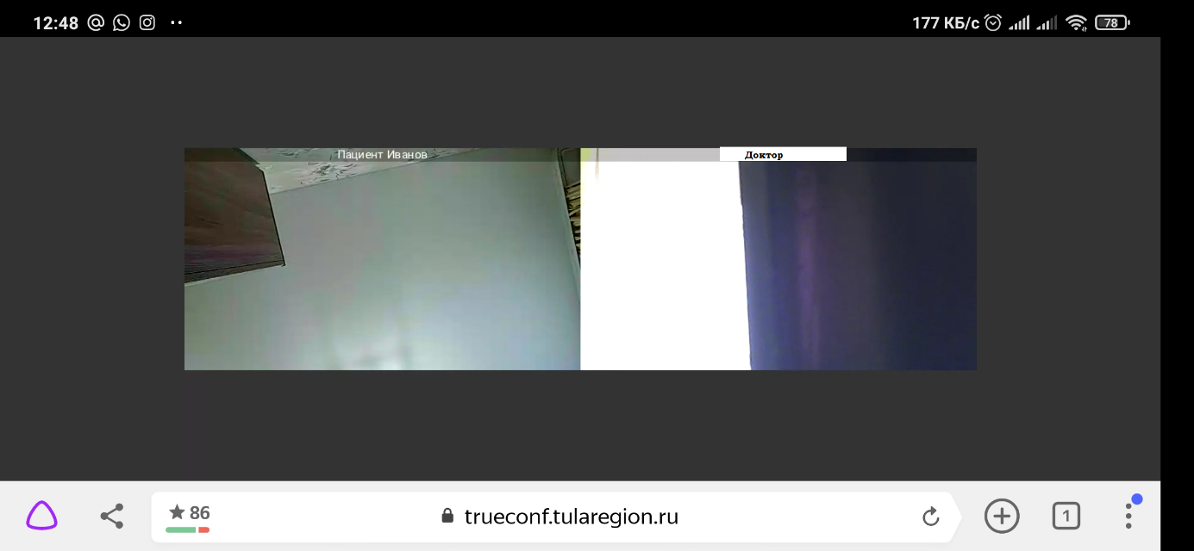

- Во время конференции на Вашем смартфоне должны быть включены звук, микрофон и камера. После завершения конференции нажмите красную трубку для выхода из конференции.
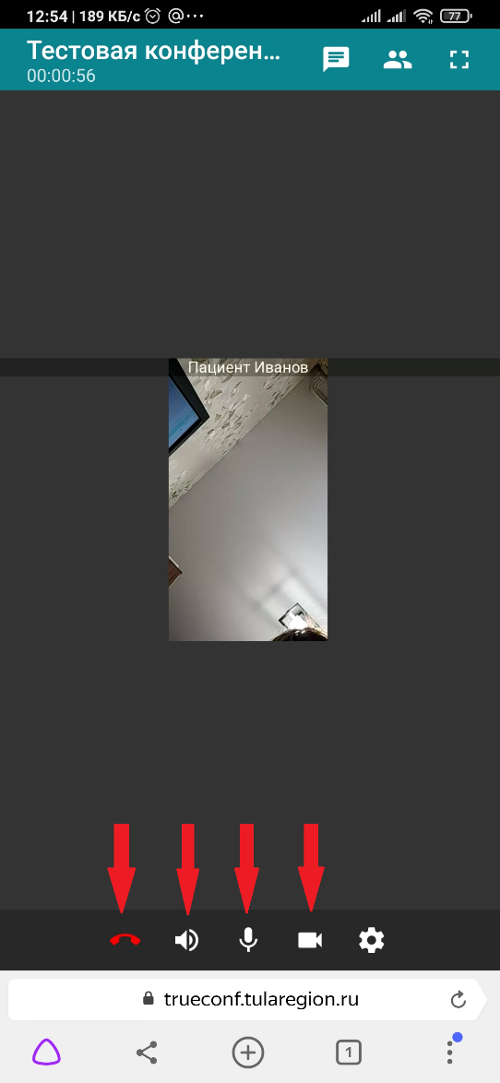

- Если после подключения к ВКС отсутствует изображение либо звук, необходимо проверить разрешения, предоставленные браузеру (в т.ч. по п. 6).

